* نريد إنجاز كشف النقاط للفصل الأول :

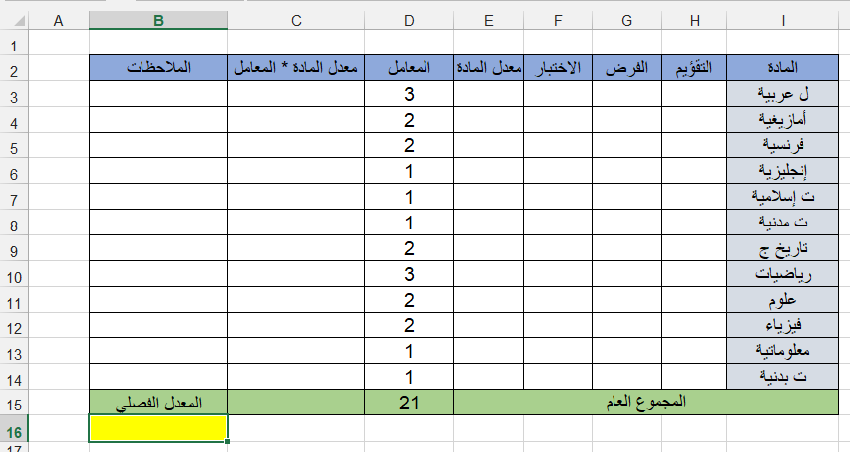

* **قم بفتح كشف نقاطك الذي بدأته في الحصص الماضية**
* **قم بملء نقط التقويم، الفرض والاختبار**
* **قم بحساب معدل كل مادة علما أن :**

**معدل المادة = )((التقويم المستمر + الفرض)/2)+(الاختبار×2))/3**

**((H3+G3)/2+F3*2)/3= معدل المادة**

* **قم بحساب معدل المادة * المعامل لجميع المواد**

**E3*D3 = معدل المادة * المعامل**

* **لنضع ملاحظة لكل مادة حسب معدل المادة (ممتاز، حسن، Yelha...)**
* **قم بحساب المجموع العام = مجموع (معدل المادة * المعامل)**

**= C3+C4+C5+C6+C7+C8+C9+C10+C11+C12+C13+C14المجموع العام**

* **قم بحساب المعدل الفصلي = المجموع العام / مجموع العوامل**

**C15/D15 = المعدل الفصلي**

* **لنقم بحماية هذه الورقة بوضع كلمة سر لها من اختيارك.**
* **قم بحفظ هذا المصنف في مجلدك.**